《在线课堂》学习单
班级： 姓名：
单元 | 数学5年级下册第3单元《长方体和正方体》
课题 | 长方体的特征
温  故  知  新 | 1、下面的物体中,( )的形状是长方体。  A.地球仪 B.啤酒瓶  C.铅笔 D.装冰箱的纸箱
自  主  攀  登 | 2、  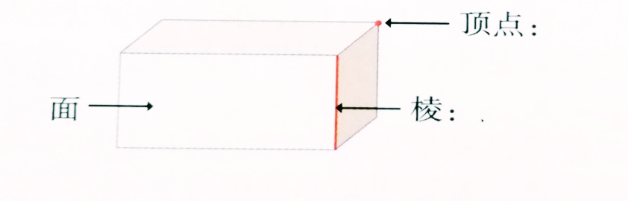  3、长方体。  (1)长方体有( )个面,每个面的形状是( ),( )的面是完全相同的。  (2)长方体有( )条棱,( )的棱长度相等。  (3)长方体有( )个顶点。  (4)长方体的12条棱可以分成( )组,相交于同一顶点的三条棱的长度( )。  4、、通过预习,我知道了长方体是由( )个长方形(特殊情况有两个相对的面是正方形)围成的立体图形。
稳  中  有  升 | 5、王平用塑料为班级做了一个粉笔盒,这个粉笔盒的长、宽、高分别是15厘米、6厘米、6厘米。这个粉笔盒的所有棱长之和是多少厘米?
说句心里话

